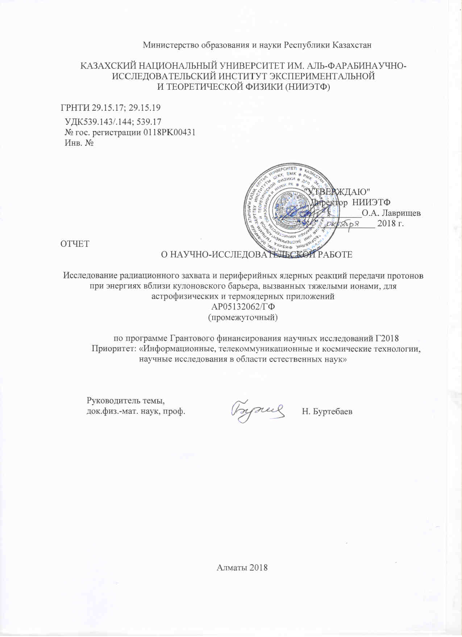
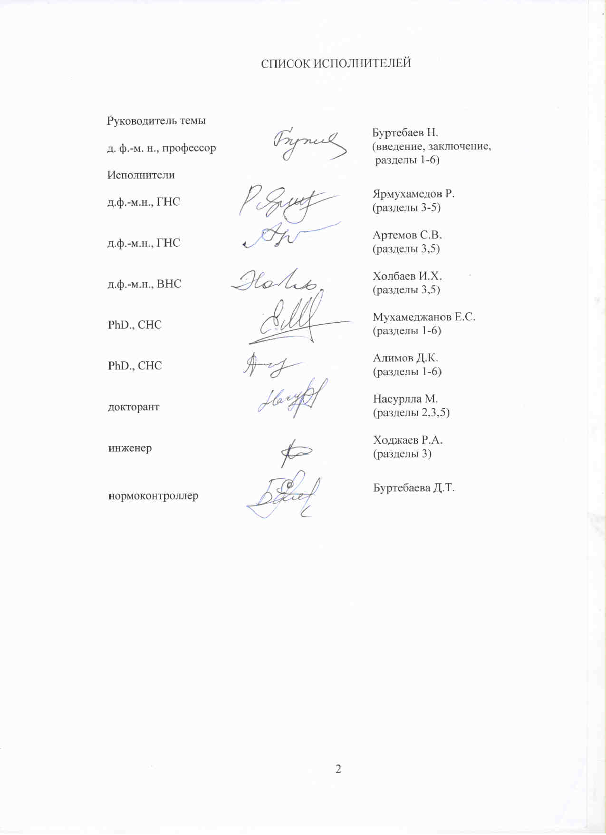
РЕФЕРАТ

Есеп беру 64 бет, 30 сурет, 2 кесте, 40 дереккөз, 2 қосымша.
ПРОТОНДАРДЫҢ РАДИАЦИЯЛЫҚ ҚАРПЫЛУЫ, БЕРІЛУ РЕАКЦИЯЛАРЫ, ЖЕҢІЛ ЯДРОЛАР ЖӘНЕ ИОНДАР, АСИМПТОТИКАЛЫҚ НОРМАЛАУ КОЭФФИЦИЕНТІ, АСТРОФИЗИКАЛЫҚ РЕАКЦИЯЛАРДЫҢ ЖЫЛДАМДЫҒЫ
Зерттеу объектісі төменгі және өте төмен энергиялардағы ¹²C(р,γ)¹³N и ¹⁶O(р,γ)¹⁷F процесстерінің дифференциалдық қималарының бұрыштық таралуы болып табылады.
Жобаның мақсаты (0.1≤Т9(К)≤10) жұлдызды температура аралығында ¹³N және ¹⁷F ядроларынан протонның бөлінуінің (тиісінше белгіленетін ¹²C+p→¹³N және ¹⁶O +p→¹⁷F) АНК мәндерін пайдалана отырып, сутегі жануының CNO-циклінде ¹²C(р,γ)¹³N және ¹⁶O(р,γ)¹⁷F реакцияларының жылдамдығының дал мәндерін анықтау болып табылады.
Осы кезеңніңмақсаты:
- УКП-2-1 үдеткішінде (ЯФИ, Алматы) 1100 кэВ энергияда¹²C(р,γ)¹³N реакциясының шығымын өлшеу орындалады;
- ЭГ-2 үдеткіші (ӨзҰУ, Ташкент) шоғында төмен энергияларда протондардың радиациялық қармау қималарын өлшеу үшін қолда бар эксперименттік әдістемені жетілдіру;
- зарядталған бөлшекті беру A(x,y)B (x=y+a және B=A+a, мұнда a-берілетін бөлшек) тосқауыл асты шеткері реакцияларының асимптотикалық теориясын құру.
ҒЗЖ аралықкезеңініңқорытындылары:
- 1100 кэВ энергияда ¹²C(р,γ)¹³N реакциясының эксперименттік дифференциалдық және интегралдық қималары;
- протондардың радиациялық қармалуының шығымдарын өлшеудің жетілдірілген активациялық әдістемесі;
- зарядталған бөлшекті беру кедергіасты реакцияларының асимптотикалық теориясы жасалды.
1100 кэВ энергияда ¹²C(р,γ)¹³N реакциясының эксперименттік дифференциалдық және интегралдық жаңа қималары аса таза германий детекторын қолданумен тікелей өлшенілді.Алынған мәндер, жетілдірілген активациялық әдістеме және жаңа теория әдебиеттегі материалдармен бірге осы реакцияның жыладамдықтарын есептеуге, және осы мәндерді сутегінің жұлдыздардағы CNO-циклында жануын моделдеу үшін қолданылады.

РЕФЕРАТ
Отчет 64 страницы, 30 рисунков, 2 таблицы, 40 источников, 2 приложений.
РАДИАЦИОННЫЙ ЗАХВАТ ПРОТОНА, РЕАКЦИИ ПЕРЕДАЧИ, ЛЕГКИЕ ЯДРА И ИОНЫ, АСИМПТОТИЧЕСКИЕ НОРМИРОВОЧНЫЕ КОЭФФИЦИЕНТЫ, СКОРОСТИ АСТРОФИЗИЧЕСКИХ РЕАКЦИЙ
Объектом исследования являются угловые распределения дифференциальных сечений процессов ¹²C(р,γ)¹³N и ¹⁶O(р,γ)¹⁷F при низких и сверхнизких энергиях.
Целью проекта является определение надежных значений скоростей реакций CNO-цикла горения водорода ¹²C(р,γ)¹³N и ¹⁶O(р,γ)¹⁷Fв области звездных температур (0.1≤Т9(К)≤10) с использованием значений асимптотических нормировочных констант виртуального отделения протона от ядер ¹³N и ¹⁷F (обозначаемых соответственно ¹²C+p→¹³N и ¹⁶O +p→¹⁷F).
Целью настоящего этапа являются:
- выполнение измерения выхода реакций ¹²C(р,γ)¹³N при энергии 1100 кэВ на ускорителе УКП-2-1 (ИЯФ, Алматы);
- усовершенствование имеющиеся экспериментальной методики для измерения сечений радиационного захвата протонов при низких энергиях на пучке ускорителя ЭГ-2(НУУз, Ташкент);
- создание асимптотической теорию подбарьерных периферийных реакций передачи заряженной частицы A(x,y)B(x=y+aи B=A+a, где a-передаваемая частица).
Итогами промежуточного этапа НИР стали:
- экспериментальные дифференциальные и интегральные сечения реакций ¹²C(р,γ)¹³N при энергии 1100 кэВ;
- усовершенствованная активационная методика измерения выходов радиационного захвата протонов;
- построена асимптотическая теория подбаръерных реакций передачи заряженной частицы.
Новые экспериментальные дифференциальные и интегральные сечения реакций ¹²C(р,γ)¹³N при энергии 1100 кэВ получены прямым измерением гамма квантов сверхчистым германиевым детектором. Полученные данные, усовершенствованная новая методика и новая теория будут использованы совместно с литературными данными для расчета скоростей данной ядерной реакций, необходимых при моделировании CNO-цикла горения водорода в звездах.
СОДЕРЖАНИЕ

ОБОЗНАЧЕНИЯ И СОКРАЩЕНИЯ 6
ВВЕДЕНИЕ 7
ОСНОВНАЯ ЧАСТЬ 10
1 Измерения сечений радиационного захвата протона на ¹²С 10
1.1 Методика измерения сечений радиационного захвата протона на линейнем ускорителе УКП-2-1 10
1.2 Результаты измерения сечений реакций ¹²C(р,γ)¹³Nпри Е_{р} ~ 1100 кэВ 22
2 Усовершенствование экспериментальных методик измерения сечения (S-фактора) и выхода радиационного захвата протонов при низких энергиях 24
3 Асимптотическая теория подбаръерных реакций передачи заряженной частицы 34
ЗАКЛЮЧЕНИЕ 44
СПИСОК ИСПОЛЬЗОВАННЫХ ИСТОЧНИКОВ 45
ПРИЛОЖЕНИЕ А 48
ПРИЛОЖЕНИЕ Б 52

ОБОЗНАЧЕНИЯ И СОКРАЩЕНИЯ

ДС− дифференциальное сечение
АНК – асимптотический нормировочный коэффициент
МИВ – метод искаженных волн
ОМ – оптическая модель
ОП − оптический потенциал

ВВЕДЕНИЕ

Надежная оценка скоростей ядерно-астрофизических процессов является одной из наиболее важных проблем современной ядерной астрофизики (см., например, обзоры [1-3]). Реакции ¹²C(р,γ)¹³N и ¹⁶O(р,γ)¹⁷F являются основными звеньями холодного CNO-цикла горения водорода, и играют важную роль как для генерации энергии в массивных звездах и как источник низкоэнергетических солнечных нейтрино (GALLEX эксперимент) [1]. Поэтому знание энергетической зависимости астрофизических S факторов (S(E)) реакций ¹²C(р,γ)¹³N и ¹⁶O(р,γ)¹⁷F при сверхнизких (0≤E≤ 50 кэВ) и низких энергиях (E≤2.0 МэВ) представляет большой интерес в ядерной астрофизике и Космологии. В настоящее время в литературе имеются два набора взаимно согласующихся экспериментальных данных по S(E) для реакции ¹²C(р,γ)¹³N, измеренных в интервале 327≤E≤980 кэВ [4,5], то есть в области первого резонансного состояния ядра ¹³N (E*=2.365 МэВ;1/2⁻), причем результаты работы [5] являются более прецизионным (абсолютная погрешность ∼ 10%) по сравнению с [3], где погрешность составляет ≥15%. Имеющиеся экспериментальные данные о S(E) при E> 980 кэВ [6], т.е. выше второго резонансного состояния ядра ¹³N(E*=3.502 МэВ; 3/2⁻), содержат большие погрешности (≥40%). Такая ситуация существенно влияет на точность экстраполяционных расчетов скорости реакции ¹²C(р,γ)¹³N при звездных температурах, где вклад прямого радиационного захвата протона в рассчитываемом сечении является существенным, а его оценка тестируется по величине сечения выше второго резонанса. Аналогичная ситуация имеет место для экспериментальных данных о S(E) для реакции ¹⁶O(р,γ)¹⁷F при E<800 кэВ [7,8]. Как было показано в [8], для корректной экстраполяции S(E) реакции ¹⁶O(р,γ)¹⁷F с образованием конечного ядра в основном и первом возбужденном состояниях в область энергий E<100 кэВ требуется знание соответствующего значения асимптотического нормировочного коэффициента (АНК) для ¹⁶O+p→¹⁷F. Отметим, что квадрат АНК A+p→B определяет вероятность существования связанной конфигурации {A+p} в ядре В на расстояниях больше, чем радиус ядерного pА взаимодействия [9]. Поэтому эта величина является множителем, нормирующим величину сечений поверхностных процессов, в частности, вышеупомянутых астрофизических ядерных реакций в интервале энергии 0≤E≤ 50 кэВ, где доминирует вклад прямого радиационного захвата протона. Основным методом нахождения эмпирического значения АНК ¹²C+p→¹³N, получаемого из анализа существенно надбарьерных реакций, в т. числе часто используемой реакции ¹²C(³He,d)¹³N, до настоящего времени является модифицированный метод искаженных волн MDWBA [10,11]. В амплитуду этой реакции в области главного максимума доминирующий вклад дают периферийные парциальные амплитуды с l≥L (L≈kR_{c}>>1), где l- орбитальный момент относительного движения во входном канале реакции, k – волновое число и R_{c} - радиус канала. Но в рамках MDWBA задача нахождения периферийных парциальных амплитуд корректным образом является довольно сложной, и пока не решенной задачей [12,13].
В связи с этим, в рамках данного проекта для определения значения АНК для A+a→B в модели трех тел будет построена новая асимптотическая теория подбарьерных реакций передачи заряженной частицы A(x,y)B, в которой вклад периферийных парциальных амплитуд сильно подавлен.
Создаваемая асимптотическая теория и полученные новые прецизионные экспериментальные данные будут использованы для получения основного результата проекта–надежного расчета скоростей реакций ¹²C(р,γ)¹³N и ¹⁶O(р,γ)¹⁷F. При этом для получения новых экспериментальных данных будут использованы, как метод прямого измерения сечения радиационного захвата протонов на линейном ускорителе УКП-2-1 Института ядерной физики (г. Алматы), так усовершенствованная экспериментальная методика измерения выхода радиационного захвата протонов на ускорителя ЭГ-2 (Национального университета Узбекистана - Ташкент). Они позволят установить степень надежности и точности расчетов в рамках подхода MDWBA для надбаръерных периферийных реакций передачи заряженной частицы.
Наиболее оптимальным типом реакции передачи протона вблизи кулоновского барьера является взаимодействие «легких» тяжелых ионов (А~6 – 30), поскольку, как правило, пороги реакций передачи нуклона с участием легчайших заряженных частиц лежат выше кулоновского барьера. Такие реакции в области энергий выше кулоновского барьера исследовались для нахождения спектроскопических факторов двухчастичных состояний из их анализа методом искаженных волн (см. например [14-16]). В связи с отмеченными выше недостатками метода искаженных волн, в последние десятилетия исследования таких реакций проводятся также и для извлечения значений АНК в рамках подхода MDWBA. В частности, в работе [16] определено значение АНК для ¹⁰B→⁹Be+p, которое необходимо при анализе планируемых в проекте реакций передачи протона. Для решения задач ядерной астрофизики с использованием АНК в последние годы исследуются реакции с передачей нуклонов на радиоактивных пучках (см. например [17]).
В связи с вышеизложенным, создание теоретических подходов, позволяющих более надежно извлекать значения АНК из реакций передачи, является весьма востребованной задачей. Её последующее применение для анализа новых экспериментальных ДС периферийных реакций передачи протона ¹⁰B(¹²C,¹³N)⁹Be и ¹⁰B(¹⁶O,¹⁷F)⁹Be при околобарьерных энергиях позволит получить корректные значения АНК для ¹²C+p→¹³N и ¹⁶O+p→¹⁷F, которые будут использованы для расчета астрофизических S-факторов в рамках модифицированных R-матричного метода [8] и модифицированного потенциального двухтельного метода [18], а также скоростей реакции ¹²C(р,γ)¹³N и ¹⁶O(р,γ)¹⁷F в широком диапазоне звездных температур. Предлагаемая теория для подбарьерной реакции передачи заряженной частицы является новой и альтернативной по отношению к MDWBA методу определения АНК. Эти величины будут впервые получены из анализа подбарьерных реакций практически модельно-независимым способом с корректной оценкой их погрешности. Сравнение АНК с результатами других работ позволит определить точность модельных приближений MDWBA.
Таким образом, получение прецизионных экспериментальных данных о сечениях радиационного захвата заряженной частицы при сверхнизких энергиях, а также данных по ДС реакций с передачей этой частицы во взаимодействиях тяжелых ионов в подбарьерной области энергий в совокупности с развиваемой асимптотической теории, адекватной этим процессам, является существенным шагом в построении строгой теории ядерных взаимодействий и ее применении для решения современных задач ядерной астрофизики и Космологии. Такая постановка задачи позволяет реализовать экспериментальные и теоретические исследования в области ядерных реакций при низких и ультранизких энергиях на высоком международном уровне, что будет представлять интерес для ведущих ученых в этой области, и послужит базой для постановки новых совместных с ними научных экспериментов.
Работа выполнена в 2018 году в соответствии с календарным планом (Приложение А).
На 2018 год были запланированы следующие задачи и выполнены следующие работы:
- Измерения сечений реакции¹²C(р,γ)¹³N.
- Усовершенствование методики измерения выходов радиационного захвата протонов.
- Построение асимптотической теории подбаръерных реакций передачи заряженной частицы.
ОСНОВНАЯ ЧАСТЬ
1 Измерение сечений радиационного захвата протона на ¹²С
1.1 Методика измерения сечений радиационного захвата протона на линейном ускорителе УКП-2-1
Для измерения дифференциальных сечений реакций радиационного захвата (p,γ) на ядре¹²С была использована экспериментальная установка на линейном ускорителе УКП-2-1 Института ядерной физики.
Расчеты дифференциальных сечений реакций радиационного захвата (p,γ) на ядрах [19] определяются с помощью следующего соотношения:

N_{γ} = N_{p} N_{N}ε_{γ} dσ /dΩ | (1)

N_{γ} - количество отсчетов в пике перехода захвата, N_{p} – количество протонов, собранных на мишени, N_{N} – толщина мишени атомов/сm², ε_{γ} - величина абсолютной эффективности γ-детектора.
Для проведения подобных экспериментов и измерения параметров, необходимых, для определения сечений радиационного захвата протонов была использована экспериментальные установки на электростатическом тандемном ускорителе УКП-2-1 в Институте Ядерной Физики [20].
Блок схема экспериментальной установки для регистрации γ-квантов показана на рисунке 1. Формирование пятна пучка на мишени осуществлялось с помощью системы коллиматоров: пучок проходил последовательно через коллиматор 1 (диаметр 14 мм) и коллиматор 2 (диаметр10 мм), расположенные на расстоянии 60 см друг от друга, и фокусировался на мишени (расположенной на расстоянии 80 см от коллиматора 2) в пятно размером около 5 мм. Для уменьшения углеродного нагара на мишени азотная ловушка, выполненная из нержавеющей стали, в форме цилиндра (длина 50 см) и магнито-разрядный насос были установлены между отверстиями. Для того чтобы максимально уменьшить процесс поглощения γ-квантов, а также комптоновское рассеяние на элементах установки, мишенная камера (вертикальный цилиндр: диаметром 80 мм, высотой 100 мм) была изготовлена из нержавеющей стали со стенками толщиной 1.5 мм. На верхнем фланце установлен съемный фланец, сквозь который проходят герметично трубки-держатели с водяным охлаждением мишени, выдвигающийся шток с закрепленным на его конце кварцевым стеклом для получения на нем светящегося изображения пучка перед мишенью и вмонтировано смотровое окно. С помощью внешней рукоятки штока кварцевое стекло устанавливалось под пучок перед мишенью для определения положения и формы пучка на мишени. Специальная цилиндрическая форма для мишенной камеры позволяла регистрировать γ-кванты под углами от 0⁰ до 135⁰. Для подавления потерь вторичных электронов во время облучения на мишень на коллиматор 2 подавался потенциал – 300 В. Трубка вместе с мишенной камерой были электрически изолированы от земли и остальной части установки, что дало возможность собирать заряд с точностью 3%.

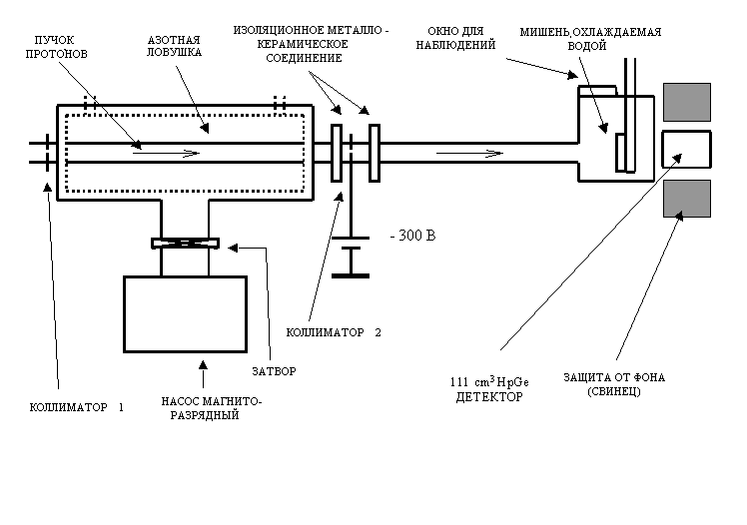

Рисунок 1– Схема экспериментальной установки для изучения процессов радиационного захвата

Определение погрешности в сборе заряда проходило в два этапа. В первом этапе, для определения погрешности в сборе заряда пучок протонов с энергией 1200 кэВ при токе 100 нА проходил через пленку Al₂O₃ толщиной 12 мкг/см²и собирался цилиндром Фарадея. Ток с цилиндра Фарадея стекал в интегратор (ORTEC 439), который посылал цифровой импульс на пересчетное устройство как только собирал заряд 10⁻⁸Кулон. Паралельно, упруго рассеяные протоны от пленкой Al₂O₃ регистрировались детектором заряженных частиц, расположенным под углом 120⁰ к оси пучка и на расстоянии 24 см от области рассеяния. Во время измерения строилась зависимость: количество рассеяных протонов N_{Al} (пик от рассеяния на ²⁷Al) от текущего показания индикатора пересчетного устройства N_{int} (см. рисунок 2). Показания фиксировались в 18 точках с шагом примерно 10000 импульсов детектора. Было установлено, что стандартное отклонение в отношении N_{Al}/N_{int} не превышает 1.5%.
Во втором этапе, эти же измерения, выполненные в первом этапе, повторили, только вместо цилиндра Фарадея ток пропускался в камеру реакций. В этом случае стандартное отклонение в отношении N_{Al}/ N_{int} составило 3%.
Рисунок 2– Определение ошибки в показании счетчика интегратора

Выполнение работ по определению сечений реакций (р,) на легких ядрах при низких энергиях, предполагало изготовление изотопных мишеней с различными толщинами. Известно, что относительные энергетические потери протонов в мишени увеличиваются при уменьшении их энергии. Это обстоятельство вынуждает в качестве мишеней использовать тонкие пленки c толщинами ∼ 10 мкг/см², напыленные на хорошо охлаждаемые подложки. В настоящей работе в качестве мишени применялись пленки естественного состава и изотопа ¹²С полученные методом электронного распыления в вакуумной установке.
В качестве подложек мишеней была выбрана медь (толщиной ∼ 2 мм), так как необходимо обеспечение хорошего отвода тепла из области реакции. Разработанная технология получения мишеней состояла в следующем. На рабочую поверхность одной из двух одинаковых хорошо отполированных подложек из меди напылялся слой чистого тантала, а на рабочую область другой подложки напылялся тонкий слой чистого алюминия толщиной 2×10⁻⁵ г/см² (74нм). Так как медь может содержать примеси легких элементов, слой чистого тантала толщиной 2×10⁻² г/см² (12 мкм) необходим для уменьшения возможности продуцирования фоновых γ-лучей путем уменьшения энергии протонов до того как они достигнут медь. Экземпляр с Al прослойкой необходим для определения толщины напыляемой пленки (См. ниже). Затем на рабочие области обеих подложек одновременно (за одну экспозицию) напылялись тонкие слои изучаемого элемента, так чтобы толщины слоев на обеих подложках были одинаковы.
Для определения толщин мишеней использовалась резонансная камера, которая устанавливалась на оси пучка и примыкала к выходному фланцу центральной камеры (см. рисунок 3).
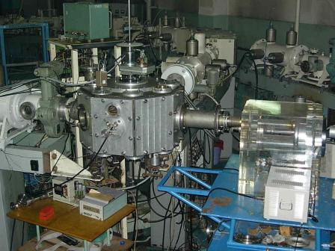
Резонансная камера
Канал тяжелых ионов

Протонный канал легких ионов
Центральная камера

Рисунок 3– Экспериментальное оборудование в зале УКП-2-1

Принцип работы резонансной камеры заключается в том, что на мишень, помещенную в резонансную камеру, подается регулирующий потенциал от 0 до 30 кВ с различной полярностью (ускоряющий или замедляющий). Плавно меняя энергию протонов, падающих на мишень с помощью регулирующего потенциала, можно получить подробные кривые выхода около узких (по энергии) резонансов.
После измерения кривой выхода реакции ²⁷Al(p,γ)²⁸Si в районе резонансной энергии E_{р,рез.}=992 кэВ (ширина резонанса 0.1 кэВ) с использованием тонкой алюминиевой пленки и мишени с такой же алюминиевой прослойкой, толщина мишени определялась по сдвигу резонанса, полученному из сравнения этих кривых. Затем, используя табличные значения тормозных величин S(E_{p})[МэВ*см²/г] [21], определялись толщины пленок. Такой метод позволил определить толщины мишеней в интервале 10 - 100 мкг/см² с точностью не хуже 5% и для мишени ¹²С составила 17.4 мкг/см² (см. рисунок 4).
Разница в толщине мишеней, при одновременном напылении на две подложки была не более 5% и определялась экспериментально в процессе отладки технологии их изготовления. Для этого в качестве подложки использовалась медная фольга площадью, превышающей суммарную площадь двух подложек мишеней. Фольга покрывалась тонким слоем алюминия (в условиях изготовления мишеней) и разрезалась на две равные части. Затем определялась толщина слоя алюминия на каждой части вышеприведенным методом (см. рисунок 5). Энергетический разброс в пучке соответствовал ширине переднего фронта кривой выхода и составил 1.2 кэВ.
Рисунок 4– Сдвиг резонанса 992 кэВ реакции ²⁷Al(p,γ)²⁸Si за счет потери энергии протонов в толщине пленки ¹²С. Толщина мишени ¹²С равна 17.4 мкг/см² с точностью не хуже 5%
Рисунок 5– Сравнение толщин двух половинок нанесенной пленки алюминия (Al1 и Al2)
Рисунок 6 – Пример зависимости количества зарегистрированных γ-квантов от текущей величины собранного заряда при энергии 1061 кэВ

В работе стабильность толщины облучаемой мишени, а также положения пучка на мишени контролировалась в течении всего измерения путем построения зависимости количества зарегистрированных гамма-квантов изучаемой реакции (p,γ) от текущего показания на интеграторе (см. рисунок 6). Измерение считалось корректным, когда зависимость N_{γ} от N_{р} представляла собой прямую линию в пределах удвоенной текущей статистической погрешности определения N_{γ} (т.е. все точки попадали в 95% доверительный интервал). Выполненные в настоящей работе все измерения этому требованию удовлетворяли.
Для определения абсолютной эффективности γ-детектора из сверхчистого германия (HpGe) в работе использовались эталонные калибровочные источники¹³³Ва, ¹³⁷Cs, и ⁶⁰Co. Их интенсивности определены с погрешностью до 1%. Радиоактивные источники ¹⁵²Eu (T_{1/2} = 12 лет) и ⁵⁶Co (T_{1/2} =77 дней), относительные интенсивности γ-переходов которых известны с точностью не хуже 1% [21], применялись для измерения абсолютной эффективности детектора в области энергий γ-квантов от 344 до 3200 кэВ. Источник ⁵⁶Co изготовлялся на циклотроне ИЯФ путем облучения железной фольги протонами с энергией Е_{р}=30 МэВ (реакция ⁵⁶Fe(p,n)⁵⁶Co) в течении 2 часов при токе пучка 1 мкА. После выдержки облученной мишени железа в течение 1 месяца для распада мешающих короткоживущих изотопов, образующихся в реакциях на примесях и других попутных реакциях, источник стал достаточно чистым. Эффективность γ-детектора для энергетической области выше 3.2 МэВ определялась с помощью реакции ²⁷Al(p,γ)²⁸Si при резонансной энергии протонов Е_{р, рез.}=992 кэВ, в результате чего высвечиваются γ-линии в интервале энергий 1.8 – 10.8 МэВ, относительные интенсивности и угловые распределения которых известны с точностью не хуже 5% (для основных переходов) [22]. В настоящей работе были использованы следующие переходы реакции ²⁷Al(p,γ)²⁸Si - 1522, 1779, 2839, 4497.6, 4743, 6020, 7931 и 10763 кэВ.
При определении абсолютной эффективности детектора источники располагались точно на месте области реакций. И кривые относительной эффективности от источников ¹⁵²Eu и ⁵⁶Co и реакции ²⁷Al(p,γ)²⁸Si при E_{р, рез}=992 кэВ совмещалась с точками, полученными с помощью источника⁶⁰Co (см. рисунок 7). Такая процедура была проделана для каждого угла измерения. При этом статистическая ошибка определения площади каждого пика-перехода не превышала 3%, кроме линий 1360.22 кэВ у ⁵⁶Co, 6020 и 7931 реакции ²⁷Al(p,γ)²⁸Si (≈3.5, 3.2 и 6.3% соответственно). Мертвое время АЦП не превышало 2%. И ошибка в определении абсолютной эффективности γ-детектора была принята равной 3% на интервале энергии регистрируемых γ-квантов от 344 до 10763 кэВ [20].
Рисунок 7 – Кривые абсолютной эффективности γ-детектора (HpGeGEM 20P) для фото - пика полного поглощения, пика одинарной утечки и пика двойной утечки соответственно

В экспериментах по изучению радиационного захвата, γ-детектор располагался на расстоянии 4 и 6 см от области реакции. Детектор, также как и калибровочные источники располагались с точностью до 1 мм. С помощью источника ¹³⁷Cs (661.66 кэВ) была найдена зависимость скорости регистрации гамма-квантов от расстояния источник-детектор (см. рисунок 8). Было определено что на расстоянии 4 см отклонение на ±1 мм приводит к изменению скорости регистрации на 5%.
Таким образом общая погрешность в определении абсолютной эффективности детектора с учетом статистической погрешности в определении площадей пиков перехода, мертвым временем измерительной аппаратуры а так же погрешности, вносимой неточностью расположения детектора составила 6%.
Рисунок 8– Зависимость скорости регистрации γ-квантов от расстояния между источником и детектором

Данная экспериментальная установка независимо позволяла изучать процессы рассеяния и реакций с выходом заряженных частиц. Принцип действия экспериментальной установки для экспериментов с выходом заряженных частиц представлен на рисунке 9. Пучок протонов проводился через коллимационную систему (два коллиматора: диаметром 1.5 мм, расположенными на расстоянии 420 мм друг от друга) и формировался на мишени (расположенной на расстоянии 100 мм от последнего коллиматора) в пятно диаметром 1.5 мм. Рассеянные протоны регистрировались кремниевым детектором, расположенным на расстоянии 240 мм от области рассеяния и под углами от 10⁰ до 170⁰. Второй детектор, расположенный под углом 160⁰ по отношению к падающему пучку, использовался в качестве монитора. Тщательная юстировка системы коллиматоров, а так же подвижного устройства с детектором для измерения угловых распределений, позволила достичь погрешности в определении угла менее чем ± 0.2⁰. Цилиндр Фарадея (трубка диаметром 15 мм и длинной 150 мм), расположенный на расстоянии 120 мм от мишени, был подсоединен к интегратору тока. Интегратор посылал цифровой импульс на пересчетное устройство, как только собирал порцию заряда (0.1, 1 или 10 нанo-кулон). Это позволяло определять накопленный заряд с точностью не хуже чем 1.5% (см. рисунок 2) в диапазоне токов от 1 до 200 нА. Внешний вид установки показан на рисунке 3 (центральная камера). Основные характеристики центральной камеры и другие эксперименты, проводимые с ее использованием, описаны в работе [20].
Методы измерения параметров, необходимых для определения дифференциальных сечений процессов с выходом заряженных частиц точно такие же, как для экспериментов с регистрацией γ-квантов.
Самоподдерживающиеся мишени углерода естественного состава для экспериментов по изучению процесса упругого рассеяния были изготовлены путем нанесения углерода на стеклянные пластинки с предварительно напыленными слоями соли. После отжига в течение 12 часов при температуре 150⁰C пленки углерода были отделены от стеклянных пластинок и установлены на специально подготовленные рамки.
В экспериментах по определению сечений процесса ¹²C(p,p)¹²C с использованием центральной камеры особое внимание было уделено динамике дополнительного углеродного осаждения на мишени во время облучения ее пучком протонов при разных энергиях (см. рисунок 10).

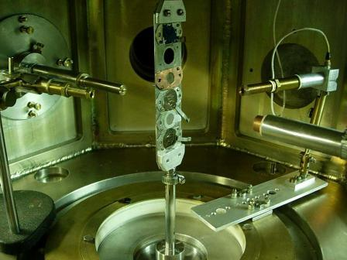
Монитор
Цилиндр Фарадея
Детектор для измерения угловых распределений
Мишенное устройство
Система коллимации пучка коллиматоров
Коллимационная система для рассеянных частиц пучка
Рисунок 9–Внутренний вид центральной камеры для экспериментов с регистрацией заряженных частиц

Измерения сечений исследуемых процессов в области энергий, представляющей интерес для астрофизики, проведены на выведенном пучке протонов электростатического тандемного ускорителя УКП-2-1 Института Ядерной Физики.
Рисунок 10– Пример динамики углеродного осаждения во время облучения мишени Al₂O₃ пучком протонов с энергией E_{p}=1300 кэВ

Ускоритель имеет два независимых канала транспортировки пучков ионов, объединенных одним ускоряющим потенциалом. На рисунке 11 показана схема протонного канала ускорителя. Анализирующий магнит, включающий ЯМР (ядерный магнитный резонанс) стабилизацию магнитного поля, имеет разрешение по массе M/δM ≈ 200. На ускорителе имеется возможность плавно менять энергию протонов (с шагом 1 кэВ), что очень важно при изучении функций возбуждения. Подробное описание ускорителя дано в работе [23].
Протоны ускорялись до энергий от 150 до 1263 кэВ. Величина тока пучка ограничивалась степенью стойкости мишени и загрузочными характеристиками электронной аппаратуры и была в пределах от 1 нА до 15 μA.
Так как сечения резонансных процессов, а также реакций, измеряемых в области ниже кулоновского барьера, имеют крутую зависимость от энергии, то важным моментом становится точное знание энергии ускоренных частиц и ее воспроизводимость.
Калибровка энергии пучка протонов осуществлялась с помощью реакций, имеющих узкие, хорошо выделенные, резонансы [24,25]. Для этих целей использовались реакции ²⁷Al(p,γ)²⁸Si при E_{р, рез.} = 632, 773, 992, 1089 кэВ и ¹⁹F(p,αγ)¹⁶O при E_{р, рез} = 340 кэВ. Точность калибровки при этом составила ±1 кэВ. На рисунке 12 представлены кривые выхода в районах вышеприведенных резонансов. Зависимость истинной энергии ускоренных протонов от энергии, выдаваемой управляющим ускорителем УКП-2-1 компьютером, представлена на рисунке 13.
Энергетический разброс пучка протонов определялся почти таким же способом, что и толщина мишеней. С использованием алюминиевой мишени была измерена кривая выхода реакции ²⁷Al(p,γ)²⁸Si в районе резонансаE_{p}= 992 keV (который имеет ширину менее 0.1 кэВ). Энергетический разброс в пучке соответствовал ширине переднего фронта кривой выхода. Как видно из рисунка 5, разброс энергий протонов в пучке ускорителя УКП-2-1 равен 1.2 кэВ.
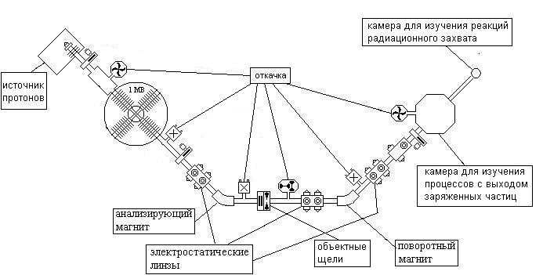

Рисунок 11– Схема протонного канала электростатического тандемного ускорителя УКП-2-1
Рисунок 12– Кривые выхода в районе известных резонансов, полученные с целью калибровки энергии ускорителя
Рисунок 13– Калибровочная прямая ускорителя УКП-2-1

Поправка на эффективную энергию протонов при измерении дифференциальных сечений за счет потери энергии в мишени производилась выражением [26]

E_{р, эфф.}= E_{p, лаб.} – 0.5 Δ_{лаб.}(E_{p, лаб.}) | (2)

где Δ_{лаб.} – потеря энергии протонов при прохождении через мишень.
Далее в настоящей работе под выражением E_{p,лаб.} представляется эффективная энергия.
Используемая в настоящей работе система регистрации продуктов ядерных процессов включала в себя электронные модули фирм ОRTEC и CANBERRA с программным обеспечением S-100 для регистрации и обработки спектров ядерных процессов. Система имеет несколько спектрометрических каналов, что позволяет проводить измерения спектров из различных каналов реакций одновременно разными типами детекторов под разными углами к направлению пучка налетающих частиц.
Заряженная компонента продуктов ядерных реакций регистрировалась кремниевыми полупроводниковыми детекторами. Система регистрации γ - квантов реализовывалась на основе применения HpGe-детектора фирмы ORTEC с объемом кристалла 111 см³ (модель GEM20P).
Сигналы с детектора поступали на предусилитель. От предусилителя сигналы подавались на формирующий линейный усилитель и далее на АЦП, соединенный с компьютером. Заряд от налетающих частиц с камеры реакций (процессы радиационного захвата) или с цилиндра Фарадея (процесс упругого рассеяния) собирался интегратором тока. Блок-схема электроники приведена на рисунке 14.

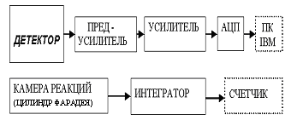
Рисунок 14– Блок-схема измерительной электроники

Результаты работ по методическому обеспечению настоящих экспериментов в области ядерной физики низких энергий опубликованы в работах [20,27].
1.2 Экспериментальные данные по сечениям реакций (p,γ) на ядрах ¹²C при энергии протонов 1100 кэВ
Дифференциальные сечения реакции ¹²С(р,γ)¹³N в настоящей работе измерены для захвата протона ядром ¹²С на основное состояние ¹³N.
Ток пучка протонов на мишени был порядка 5 мкА. При тестовых измерениях интегральный ток собранного заряда доходил от 3 мКл при Е_{р, лаб}=460 кэВ до 1061 кэВ. Мишени представляли собой тонкие пленки натурального углерода (¹²C - 98.9%), напыленные на медные подложки толщинами порядка – 17мкг/см². При более низких энергиях и при энергиях вблизи резонанса использовались более тонкие мишени. Мишени располагались в высоковакуумной камере реакций (см. раздел 1.1).
На рисунке 15 показан пример γ-спектра, полученного при Е_{р, лаб} =565 кэВ, θ_{γ, лаб.}=0⁰. На рисунке видны фоновые линии 1460.8 кэВ (⁴⁰K) и 2614.5 кэВ (RdTh). Хорошо известные энергии γ-переходов для этих линий позволяли контролировать энергетическую калибровку при наборе каждого спектра.
Тестовые дифференциальные сечения для перехода на основное состояние, приведенные на рисунке 16, выполнены для 7 значений энергий налетающих протонов Е_{р,лаб}=354 - 1061 кэВ вычислены используя соотношение (1). Выбор этих энергий в качестве тестовых связан наличием прецизионных измерений выполненных на данной установке 2008 году [5]. Для тестовых энергий измерения проводились под углами 0⁰, 45⁰, 90⁰, 135⁰. Основное измерение выполнено энергий 1100 кэВ под углами 0⁰. HpGe-детектор располагался на расстоянии 6 см от области реакции. Общая ошибка в определении дифференциальных сечений не превышала 10.2%.
Из рисунка 16 видна слабая анизотропия в угловых распределениях для всех семи энергий измерения.
Рисунок 15 – Пример γ - спектра реакции ¹²C(p, γ)¹²N

Учитывая фактическую независимость дифференциального сечения ¹²C(p, γ)¹²N от угла при боле высоких энергиях в эксперименте при 1100 кэВ ограничились измерением при 0^{о} градусов. Сравнение литературных интегральных сечений [4, 5] с данными при энергии 1100 кэВ представлено на рисунке 16.
Рисунок 16 – Угловые распределения дифференциальных сечений радиационного захвата протонов ядрами ¹²C на основное состояние ¹³N.
Звездочка - результат настоящей работы, сплошные кружки – данные работы [5], полые кружки – данные работы [4].
Рисунок 17 – Интегральные сечения радиационного захвата протонов ядрами ¹²C на основное состояние ¹³N

Как видно из рисунка 17 интегральные сечения настоящей работы хорошо согласуются с литературными данными.

2 Усовершенствование экспериментальных методик измерения сечения (S-фактора) и выхода радиационного захвата протонов при низких энергиях
Для моделирования эволюции и наблюдаемых характеристик звезд, и процессов на ранних стадиях развития вселенной, необходимо знание скоростей большого числа реакций, с участием стабильных и радиоактивных нейтрон/протон - избыточных ядер в широком диапазоне массовых чисел [1,6] в зависимости от температуры. Как правило, перед экстраполяцией к очень низким, астрофизически значимым энергиям, эти скорости рассчитываются через соответствующие полные поперечные сечения реакций (астрофизические S-факторы в случае заряженных частиц) или выходы реакций.
В настоящее время большое внимание привлечено к обновлению существующей базы данных по низкоэнергетическим астрофизически важным ядерным реакциям более точными значениями астрофизических S-факторов и скоростей реакций. Во многих случаях для проверки астрофизических моделей требуются данные с абсолютными экспериментальными ошибками не выше 4-5%. Для реакций с заряженными частицами основная экспериментальная трудность связана с экспоненциальным падением поперечного сечения при уменьшении энергии, что приводит к стремительному увеличению экспериментальных погрешностей. Поэтому статистическая обеспеченность измерений является серьёзной проблемой при получении требуемых данных. При этом для исключения систематических (методических) погрешностей желательно применять различные экспериментальные методы при получении одних и тех же данных [28, 29].
Обычно используются следующие методы для экспериментальных исследований астрофизически значимых процессов при очень низких энергиях [26, 30-34]:
- детектирование продуктов, образованных непосредственно в реакции (обычно измерение "мгновенных " γ-квантов – см., например, [5]);
- оf-line выделение ядер - конечных продуктов реакции масс-сепарацией (сепараторы ядер отдачи и другие методы – см., например, [33]);
- метод активации (часто сопровождаемый предварительным химическим извлечением радиоактивных продуктов реакции для увеличения их концентрации - см., например, [34]), если конечное ядро радиоактивно.
Наиболее часто используемыми являются 1 и 3 методы. У каждого из них есть свои преимущества и недостатки.
Метод активации целесообразен при измерении очень малых поперечных сечений, поскольку в нем удобно реализовать близкую к 4π геометрию измерения. Метод автоматически обеспечивает определение полного поперечного сечения или выхода изучаемой реакции, и не зависит от деталей схемы распада и от формы угловых распределений мгновенного гамма-излучения, сопровождающего реакцию. Но практически применимость такой техники ограничена реакциями с образованием радиоактивных конечных ядер с периодами полураспада радиоактивных, большими чем ~ десяток секунд. Другой недостаток обычно используемых активационных методов - неэффективное использование пучка ускорителя, потеря времени на перемещение облученной мишени в другое положение, требуемое для измерений. К тому же такая процедура должна повторяться, если накопленная статистика не удовлетворительна. Кроме того, к методу активации предъявляется ряд требований, таких как необходимость идентифицировать ядро-продукт реакции, когда регистрируются бета-частицы или аннигиляционные кванты, принимать во внимание возможное наличие конкурирующих реакций, приводящих к образованию того же конечного ядра.
Особенностью версии активационного метода, модернизация которой была выполнена в проекте для измерения выходов реакций [35], является неоднократное повторение процедуры облучения/измерения (без перемещения мишени или детектора), и суммирование зарегистрированных событий для накопления достаточной статистики. Применение быстрых программно управляемых счетчиков реализует запись интенсивности пучка с маленькими дискретными шагами в пределах периодов облучения мишени и измерения продуктов распада, что позволяет учитывать вариации тока пучка и отслеживать падение интенсивности β - частиц и/или аннигиляционных γ-квантов, сопровождающих β+ - распад образовавшихся ядер в течение каждого периода измерения. Чтобы реализовать оптимальное отношение накопленных "полезных" и фоновых событий, особое внимание сделано на выборе моды измерения–соотношения длительностей периодов облучения и измерения.
Метод был ранее опробован на протонном пучке электростатического ускорителя ЭГ-2 физфака Национального Университета РУз (см. рисунки 18, 19). Следует отметить, что зал ускорителя заглублен относительно поверхности земли на 6 м. для уменьшения фона космического излучения. Были выполнены тестовые измерения выхода реакции ¹²C(p,γ)¹³N [35] путем детектирования аннигиляционныхγγ-совпадения от распада ¹³N(β⁺ν)¹³C на сцинтилляционном двухплечевом спектрометре при энергиях в области первого резонанса в системе ¹²С+р, что соответствует 1 –му возбужденному (протон-несвязанному) состоянию ядра ¹³N (E*=2.365 МэВ;1/2⁻).

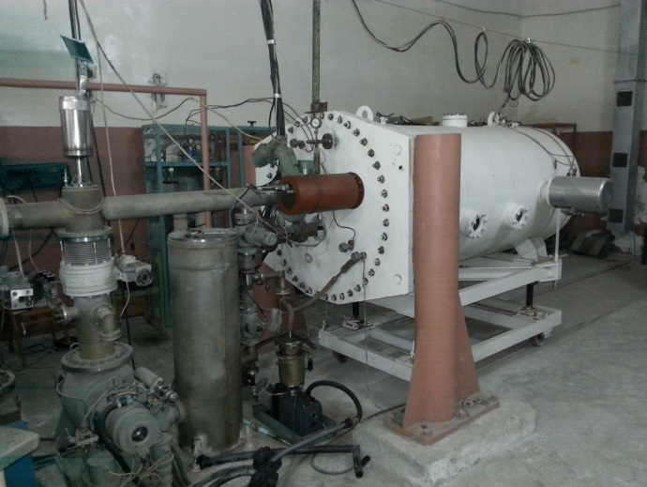 | 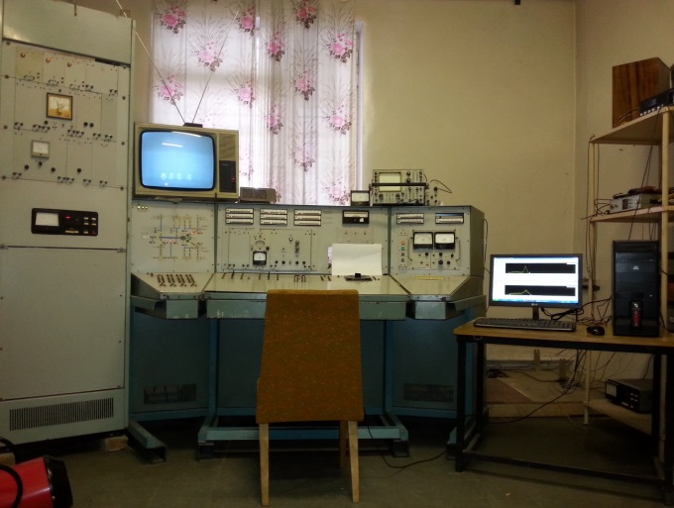
Рисунок 18– Электростатический ускоритель ЭГ-2 «СОКОЛ». Справа – пульт управления ускорителем

В рамках данного проекта выполнена задача повышения эффективности существующей установки для измерения очень малых значений сечений радиационного захвата протонов путем улучшения соотношения «фон/полезные события», что чрезвычайно важно для ядерно-астрофизических процессов. С этой целью ранее использовавшиеся сцинтилляционные детекторы в варианте γγ – совпадений аннигиляционных квантов были заменены на полупроводниковые HPGe детекторы с эффективностями регистрации 40% по общепринятой классификации. Несмотря на более высокую эффективность фото-регистрации сцинтилляторов по отношению к аннигиляционным гамма квантам в сравнении с HPGe- детекторами, в итоге была существенно повышена чувствительность установки. Основным посылом при такой замене была высокая разрешающая способность полупроводниковых детекторов по энергии гамма квантов (сцинтилляционный детектор – 10-11 %, у полупроводников - 0.15-0.20 %), что позволило резко уменьшить ширину энергетических«окон» фотопиков от выбранных совпадающих гамма квантов и, соответственно, существенное сокращение вероятности регистрации случайных фоновых событий, дающих совпадения. Действительно, для регистрации ложного совпадения внешний гамма-квант или быстрая космическая частица, проходящая через оба детектора, должны путем комптоновского или фотоэффекта произвести в каждом из детекторов сигналы, попадающие в энергетические «окна» с шириной порядка энергетического разрешения HPGe–детектора. Ясно, что вероятность такого события, пропорциональная ширине окна, существенно меньше, чем для сцинтилляторов. Отметим, что вкладом в фоновые события «истинных» случайных совпадений можно пренебречь, т.к. интенсивность излучения от облученной мишени как правил очень мала.

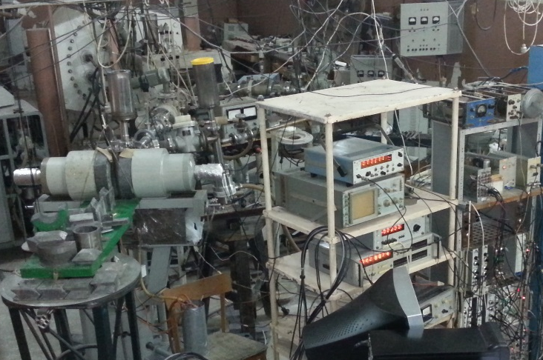

Рисунок 19– Общий вид экспериментального зала ЭГ-2 и установка для измерения полных сечений и выходов реакций со сцинтилляционным двухплечевым спектрометром (слева)

Для сравнения и оценки результативности установки при использовании сцинтилляционных или полупроводниковых детекторов, предварительно был собран соответствующий макет с полупроводниковыми детекторами вне действующей установки в экспериментальном зале ЭГ-2 – см. рисунок 19. При этом были созданы идентичные рабочим условиям расположения полупроводниковых детекторов по отношению к измерительной камере и источнику позитронного излучения ²²Na. Электронные блоки усилители, дискриминаторы, линии задержки и схемы совпадений блок-схемы электроники были настроены под германиевые НРGe детекторы аналогично блок-схеме сцинтилляционного спектрометра (см. рисунок 20), была проведена настройка и отладка работы в режиме совпадений. Были проведены измерения фона, и эффективность γγ-совпадений при аннигиляции β⁺ частиц от источника, имитирующего зону попадания пучка на мишень в измерительной камере.

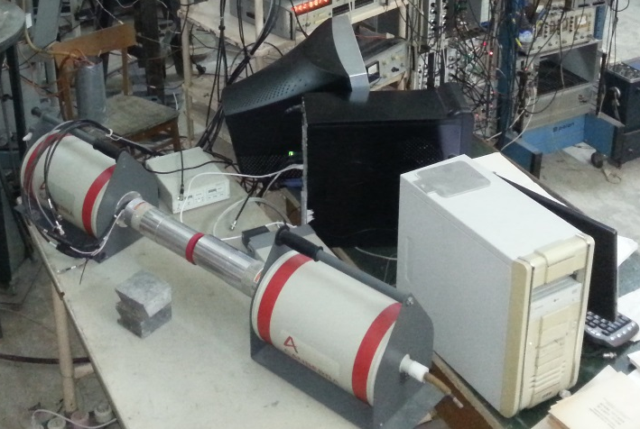

Рисунок 20 – Сборка (макет) HPGe – детекторов с блок-схемой соответствующей электроники для оценки степени подавления фоновых событий.

Для измерения использовалась схема, представленная на рисунке 21, где сигналы от сцинтилляционных или НРGe детекторов усиливались соответствующими усилителями ЛУ, поступали на одноканальные дискриминаторы ОАА для выборки соответствующего энергетического диапазона (в данном случае, соответствующего полной ширине пика γ-кванта аннигиляционного фотопика с энергией 511кэВ) и после схемы совпадения на регистрирующую аппаратуру. Поскольку сигналы с полупроводниковых НРGe и сцинтилляционных NaJ(Tl) детекторов различаются по разрешению, временным и амплитудным характеристикам, усилители и дискриминаторы настраивались под сигналы соответствующих детекторов, в остальном схема оставалась неизменной.
Ниже приводятся результаты измерений на макете с HPGe–детекторами в сравнении с теми же характеристиками сцинтилляционного спектрометра.

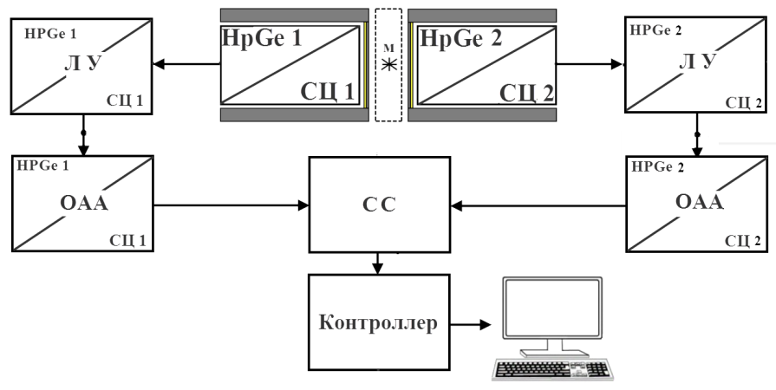

Рисунок 21– Блок-схема электроники макета установки с двумя HPGe-детекторами, аналогичная спектрометрической части полной блок-схемы активационной методики на сцинтилляционных детекторах

На рисунках 22 и 23 для сопоставления приведены спектры с фотопиками от аннигиляционных γ-квантов, испускаемых источником ²²Na, которые измерены соответственно, одним из сцинтилляторов ранее использовавшегося двухплечевого спектрометра и одним из HPGe– детекторов.

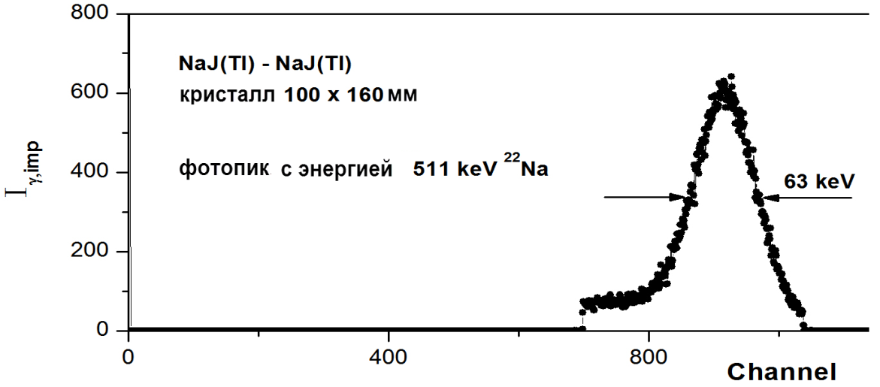

Рисунок 22 – Участок спектра в области фотопика, измеренный NaJ(Tl) детектором

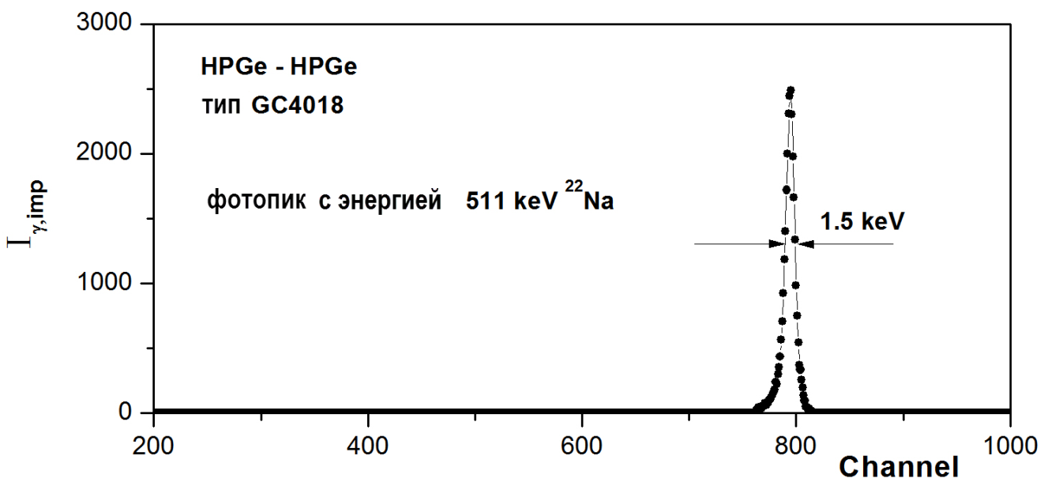

Рисунок 23 – Участок спектра в области фотопика, измеренный HPGeдетектором

Видно, что энергетические окна одноканальных дискриминаторов для полупроводниковых детекторов могут быть значительно более узкими.
Измерение фона дало следующие результаты:
- для сцинтилляционных детекторов за время 60000 секунд счет фоновых импульсов составлял 4885 импульса или 0,08имп/сек;
- для полупроводниковых детекторов за то же время 60000 секунд счет фоновых импульсов составил 123 импульса или 0.002имп/сек.
Таким образом, было получено уменьшение фона установки в 40 раз за счет использования полупроводниковых HP-детекторов.
Далее было выполнено измерение отношения эффективностей установки с различными детекторами в режиме γγ – совпадений («фотопик-фотопик»). Для этого между детекторами, сохраняя идентичную геометрию и идентичные условия, вместо исследуемой мишени помещался источник позитронов ²²Na, и измерялся счет γ-γ – совпадений аннигиляционныхγ-квантов с энергией 511 кэВ образующихся при β⁺- распаде ²²Na. Результаты измерения следующие:
- для сцинтилляционных детекторов за время 1800 секунд счет γγ – совпадений составлял 235 800 импульса или 131имп/сек;
- для полупроводниковых детекторов за время 1800 секунд счет γγ – совпадений составил 32970 импульсов, или 18,3 имп/сек.
Таким образом, отношение фона к полезному счету для сцинтилляционных детекторов составляло 6.1×10⁻⁴;
То же отношение для полупроводниковых детекторов составило 1.0×10⁻⁴, что в 6 раз лучше, что позволяет ожидать повышение точности измеряемых величин.
Выполненными измерениями на макете была подтверждена эффективность подавления фона при уменьшении размеров энергетических окон дискриминаторов.
В дальнейшем была произведена замена сцинтилляторов на HPGe-детекторы непосредственно в рабочей установке. Для этого был выполнен ряд механических работ. Под полупроводниковые детекторы были сделаны соответствующие изменения в конструкции и в компоновке экспериментальной установки, проведены монтажные работы, были установлены платформы под детекторы и физическую защиту (см. рисунок 24), установлены и отъюстированы детекторы по разные стороны от мишенной камеры, имеющей внешний диаметр 45 мм.

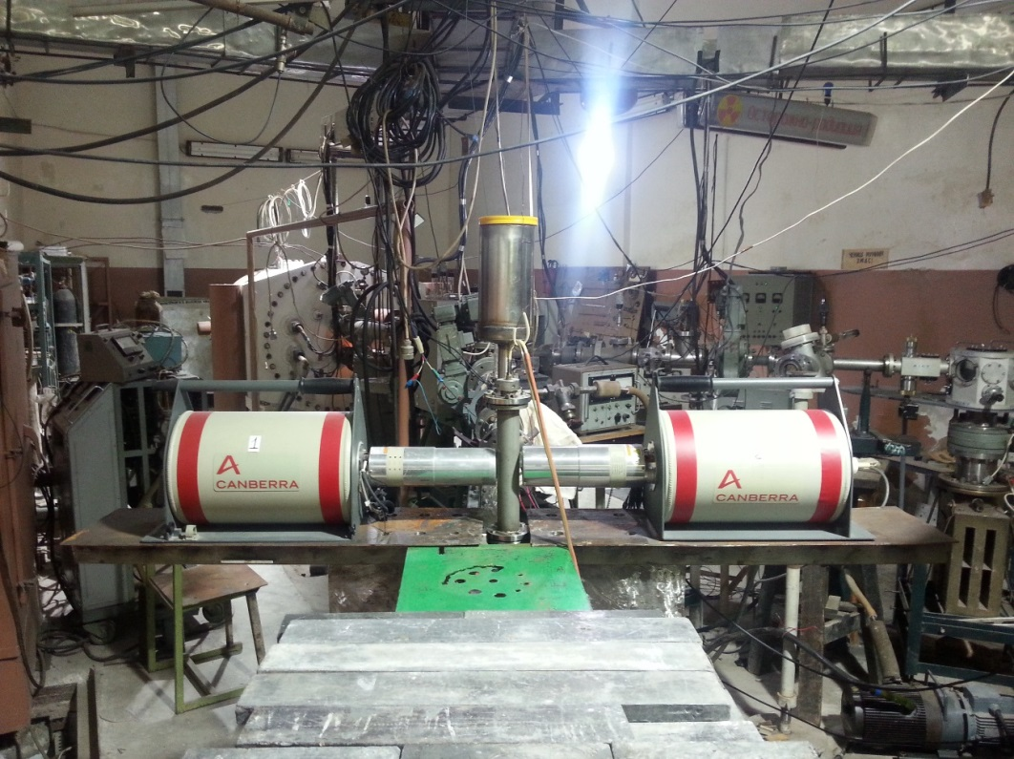

Рисунок 24 – Монтаж HPGe-детекторов на ионопроводе ускорителя ЭГ-2

После сборки всех коммуникаций была смонтирована физическая защита из свинцовых блоков толщиной 100 мм. На рисунке 25 приведен общий вид модернизированной установки с полупроводниковыми HPGe-детекторами.
Были выполнены измерения характеристик нового двухплечевого спектрометра в рабочем положении [36]. Результаты приведены в таблице 1.

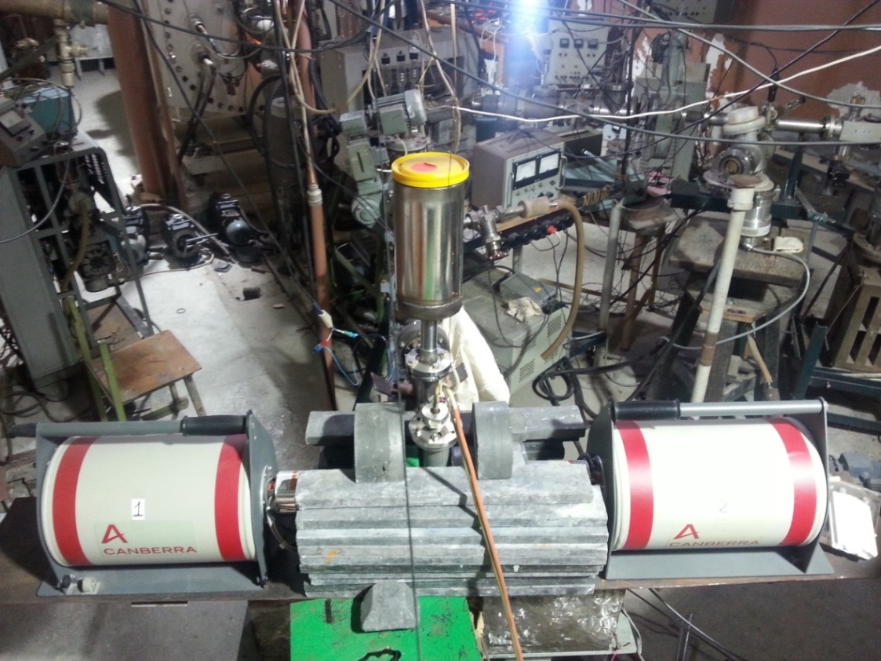

Рисунок 25 – Общий вид модернизированной установки с полупроводниковыми HPGe-детекторами

Таблица 1 – Сопоставление характеристик сцинтилляционного и полупроводникового(HPGe) двухплечевых спектрометров в рабочей установке
Детекторы | Скорость счета γγ-совпадений,  фон | Скорость счета γγ-совпадений,  β⁺ -источник
Сцинтилляционные, два детектора, NaJ(Tl), 100x160 mm | ~0.1 им/сек | ~130 им/сек
ПП НРGe,  Два детектораGC4018 | 0,002 им/сек | 18 им/сек
Отношение  NaJ(Tl), / НРGe | 50 | 7,2

Из результатов таблицы видно, что несмотря на заметное уменьшение числа зарегистрированных γγ-совпадений от источника, существенно (более, чем в 7 раз) повысилось отношение полезных событий к фону. Это означает, что принципиально возможно выполнять измерения выходов или полных сечений (полных S-факторов ядерно-астрофизических реакций) при их существенно меньших значениях.
На рисунке 26 представлена блок-схема установки с полупроводниковым двухплечевым спектрометром в отладочном режиме. Как и в установке, использовавшейся нами ранее, параллельно снимался весь спектр с любого γ - детектора в различных режимах: во время облучения на пучке при энергии протонов 300 кэВ и в паузах во время охлаждения (распада облученного источника). Для этого, после усилителя, аналоговый сигнал подавался на анализатор DSA1000 и через ключ поступал на PC. Ключ управлялся контроллером в одном случае открывался во время облучения а во втором во время паузы.

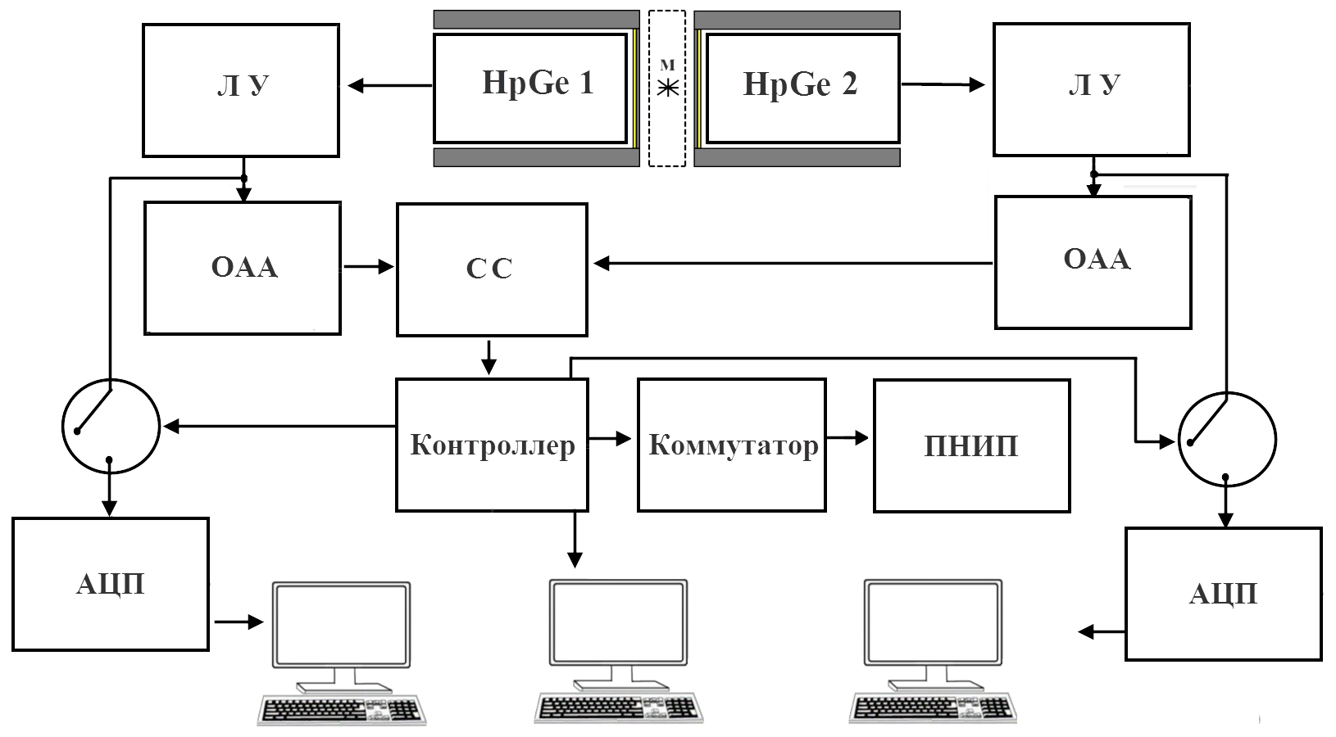

Рисунок 26 – Блок-схема установки с двумя HPGe детекторами

Были выполнены тестовые измерения спектров «мгновенных» γ-квантов в процессе облучения пучком протонов толстой углеродной мишени на каждом из полупроводниковых детекторов. На рисунке 27 приведен типичный γ – спектр, регистрируемый детектором при энергии протонов 300 кэВ.
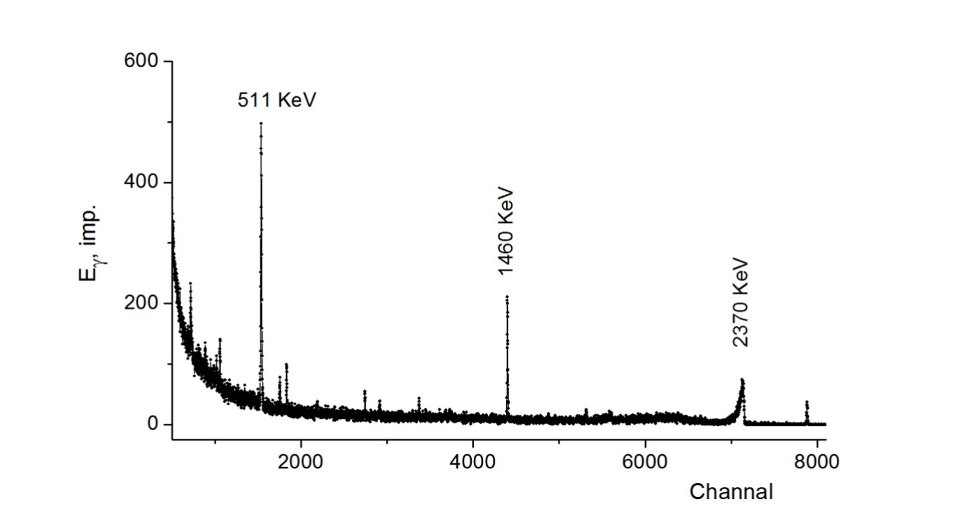
Рисунок 27 – Спектр гамма квантов, регистрируемый полупроводниковым детектором при облучении толстой углеродной мишени протонным пучком с энергией 300 кэВ.
Выводы
В планируемых проектом экспериментах при измерениях реакций с малым сечением предлагается использовать вместо сцинтилляционных NaJ(Tl) детекторов с размерами кристаллов 100х160 мм полупроводниковые детекторы с эффективностью регистрации гамма-квантов ~40 %. Для проведения модернизации созданной ранее установки на протонном пучке электростатического ускорителя ЭГ-2 (НУУзРУз) с заменой сцинтилляционных детекторов на полупроводниковые были изготовлены новые отдельные узлы установки, проведены монтажные и наладочные работы. Результаты тестовых измерений показали существенное улучшение фоновых условий при проведении экспериментов (примерно 50 –кратное уменьшение фона) при уменьшении эффективности регистрации совпадений аннигилляционных квантов ~ в 7.2 раза. Это позволит проводить измерение процессов с величинами сечений, почти на порядок меньшими, чем при использовании сцинтилляционных детекторов.

3 Асимптотическая теория подбаръерных реакций передачи заряженной частицы
Считается, что прямая ядерная реакция передачи

A+ x → B+ y, (3)

где x=y+a и B=A+a (a- передаваемая частица), при надбаръерных низких энергиях (десятков МэВ на нуклон) и рассматриваемой в рамках трехчастичной модели является одним из важных источников информации о свойстве и структуре ядер, а также их взаимодействий друг с другом. Анализ реакции (3) проводится в рамках различных приближенных методов.
Одним из таких методов является модифицированный метод искаженных волн (МИВ) в котором дифференциальное сечение параметризуется через произведение квадратов асимптотических нормировочных коэффициентов (АНК) для ядер x и B в y+a и A+a конфигурациях, соответственно [11, 13]. АНК для ядра В в A+a конфигурации (ниже всюду обозначаемый через A+a → B является фундаментальной ядерной характеристикой ядра В, который в последние годы активно используется в анализе ядерных реакций в рамках различных подходов (см., например, недавний обзор [37] и имеющиеся там ссылки). АНК извлеченный из анализа одного процесса может быть использован для предсказания характеристики других процессов. Например, сравнивая эмпирические значения АНК с теоретическими результатами можно оценить качество модели. АНК для A+a → B определяет вероятность A+a конфигурации в ядре В при расстояниях больше чем радиус ядерного взаимодействия. Поэтому, естественно, АНК возникает в выражениях для сечений ядерных процессов между заряженными частицами при низких и сверхнизких (<25-100 кэВ) энергиях, в частности, ядерно-астрофизических реакциях А(а,в)В. Надежная информация о их сечениях является существенной для таких проблем как множество образования элементов и изотопов во Вселенной [1].
Обычно, используются "post''-приближение или "post" форма модифицированного МИВ, которая основывается на нулевом или первом приближении теории возмущений по параметру оптического кулоновского поляризационного потенциала в операторе перехода [13]. Следовательно, в ММИВ члены высокого (второго и выше) порядка пов операторе перехода пренебрегаются. Тем не менее, корректный учет этих членов разложения является необходимым в ММИВ, особенно, когда остаточное ядро образуется в слабосвязанных состояниях, для которых соответствующие извлекаемые АНК представляют большой интерес с точки зрения их астрофизического применения. Следует отметить, что именно в операторе перехода высшие члены разложения по определяют истинные периферийные парциальные амплитуды при больших значениях парциальных волн l (l~ k_{i}R_{ch}>>1), где k_{i}- волновое число во входном канале и R_{ch}- радиус канала), которые дают доминирующий вклад в амплитуду реакций при надбарьерных энергиях, по крайней мере, в области главного максимума углового распределения [13, 37]. Однако, до сих пор, в рамках ММИВ, задача нахождения корректным образом истинных периферийных парциальных амплитуд является довольно сложной, и пока не решенной задачей [2].
В рамках данного проекта для определения значения АНК для A+a →B будет построена новая асимптотическая теория подбарьерных реакций передачи заряженной частицы (3), в которой вклад периферийных парциальных амплитуд сильно подавлен. Поэтому необходимо учитывать лишь парциальные амплитуды, отвечающие малым значениям парциальных волн с l ≤ k_{i}R_{ch}(k_{i} →0, l=0, 1, 2,...) при больших расстояниях между сталкивающимися фрагментами R_{ch}>R_{n} для которых потенциал взаимодействия можно рассматривать также по теории возмущений. Кроме того, построенная асимптотическая теория может применяться также для надбаръерной периферийной реакции передачи, для которой парциальные амплитуды, отвечающие большим значениям парциальных волн с l>>1 дают доминирующий вклад в амплитуды реакции (3).
В связи с этим создание асимптотической теории для под- и надбарьерных ядерных реакций и её последующее применение для анализа конкретных экспериментальных дифференциальных сечений является одним из основных задач данного проекта. Ниже всюду где специально не отмечено используется система единицы, в которой с==1.
В текущем отчетном году получено точное выражение для амплитуды подбаръерной периферийной реакции передачи заряженной частицы A+x→ B+y в модели трех (A, aи y) тел, где x=y+a и B=A+a(a- передаваемая частица). Из этой точной (в модели трех заряженных тел) амплитуды реакции передачи выделена её часть, имеющая структуру амплитуды подбаръерного метода искаженных волн (МИВ) и являющейся обобщением амплитуды МИВ при подбаръерных энергиях. Исследованы аналитические свойства этой части амплитуды по переменной cosθ (-1≤ cosθ≤ 1), где θ - угол рассеяния в с.ц.и. реакции. Для изучаемых в данном проекте периферийных ядерных реакций передачи протона ¹²C(¹⁰B,⁹Be)¹³N и ¹⁶O(¹⁰B,⁹Be)¹⁷F при различных под- и надбаръерных энергиях подающего ядра ¹⁰B определены положение ближайших на границе физической области (cosθ = -1 и cosθ = 1) особенностей по переменной cosθ. Создание асимптотической теории условно было разделено в два этапа: 1) вывод явного выражения для дифференциального сечения (ДС) с корректным учетом вкладов, как низких парциальных волн, так и периферийных волн, которые параметризуются через асимптотические нормировочные коэффициенты для y+a→x и A+a →B адекватные физике рассматриваемых периферийных реакций передачи заряженной частицы; 2) составление программы численных расчетов, её тестирование для литературных экспериментальных данных.
В рамках строгой модели трех тел, амплитуда рассматриваемой реакции имеет вид

$M^{TB}\left(E_{i},cosθ\right)=\sum_{M_{a}}{〈χ_{kf}^{(-)}I_{Aa}\left|ΔV_{f}+ΔV_{f}GΔV_{i}\right|I_{ay}χ_{ki}^{(+)}〉}$ (4)

Здесь - оптическая искаженная волновая функция в начальном (конечном) состоянии реакции с относительным импульсом - интеграл перекрытия связанных волновых функций и - частиц A, a и B(y, aи x); - оператор трехчастичной (A, aи y)функции Грина; - кинетическая энергия относительного движения сталкивающихся частиц A и x; - ядерный (кулоновский) потенциал взаимодействия частиц i и j, который не зависит от их внутренних координат; V_{i}(V_{f}) - оптический кулон-ядерный потенциал в начальном (конечном) состоянии; - относительная кинетическая энергия частиц y и B; - энергия связи ядра B(x)относительно (A+a)((a+y))- канала; r_{ij} - радиус вектор, связывающий центр масс частиц iи j, и µ_{ij} - приведенная масса частиц i и j.В (2) М_{а}- проекция спина передаваемой частицы a.
Как видно из (4), основные механизмы реакции передачи, содержащие в операторе перехода и учитывающие трехчастичные эффекты перерассеяний частиц A,a и y друг с другом в промежуточном состоянии, можно разбить на две части. Первая часть определяется первым членом в операторе перехода, которая содержит лишь члены нулевого и первого порядков теории возмущений, а вторая часть - вторым членом , которая соответствует более сложным механизмам передачи и содержит члены второго и высших порядков теории возмущений по ΔV_{f}^{C}. На рисунке 28 представлены некоторые из этих механизмов, описываемыми нерелятивистскими фейнмановскими диаграммами (а), (б) и (в). На этом рисунке диаграммы (а) и (б) отвечают соответственно полюсной и треугольным диаграммам и их амплитуды определяются потенциалами V_{ay} и V_{yA} в соответствующих трех и четырех лучевых вершинах. Диаграмма (в) рисунка 28 соответствует более сложным механизмам, чем полюсной и треугольной диаграммы. Этот диаграмма (в) соответствует механизму последовательного перерассеяния ядра A с частицами a и y,виртуально испускаемый ядром х (развал ядра х на a и yв поле ядра мишени А).

Рисунок 27 – Диаграммы, описывающие передачи частицы aи учитывающие все возможные последовательные кулон-ядерные перерассеяния частицы (A, a и у) в промежуточном состоянии.

Диаграмма (а) рисунка 27 определяет простейший механизм реакции (3), имеющий особенность типа точка ветвления при cosθ = ξ_{p} и являющей ближайшую к физической области (-1≤ cos θ≤ 1) по переменной cosθ:

(5)

где и .
Амплитуда диаграммы (б) рисунка 28 имеет собственную особенность, которая расположена при cosθ = ξ₀

(6)

Отсюда видно, что эта особенность расположена слева от границы физической по cosθ и точка cosθ = ξ₀ находится дальше от левой и правой границы физической области по cosθ, чем особенность cosθ = ξ_{p}, поскольку . Кроме того, амплитуда этой треугольной диаграммы имеет особенности при cosθ = ξ_{p} если в трех и четырех лучевых вершинах треугольной диаграммы учитывать лишь кулоновские взаимодействия. Показано, что амплитуды, связанные со второй частью оператора перехода в (4), в которой трехчастичыйкулон-ядерный оператор функции Грина G, ΔV_{f} и ΔV_{i}заменены на их кулоновские части, также имеют особенность ξ_{p}. Исследование показывает, что особенности, связанные с ядерными взаимодействиями в этих трех и четырех лучевых вершинах треугольной диаграммы, а также более сложных диаграмм второй части оператора перехода, являются более далекими особенностями по cosθ, чем ξ₀ и ξ_{p}, и их вкладами можно пренебречь из-за их слишком малости в области главного пика углового распределения рассматриваемой периферийной реакции.
В отчетный период, получено явное выражение для дифференциального сечения (ДС) в котором корректно учитывается вклад трехчастичной кулоновской динамики в главном механизме передачи в периферийные парциальные амплитуды l_{i}≳k_{i}R_{ch}>>1, где l_{i} – орбитальный момент сталкивающихся ядер. Составлена программа численного расчета для ДС и её проверка к анализу надбаръерной периферийной реакции передачи протона ¹¹B(¹²C,¹¹B)¹²C при E_{12С}= 87 MeV [38]. Проведенный анализ показывает, что вклад в амплитуде парциальных волн с l_{i}<14 сильно подавлен. Результат анализа приведен на рисунке 29.
Рисунок 29 – Дифференциальное сечение реакции ¹¹B(¹²C,¹¹B)¹²C при E_{12С}= 87 MeV. Сплошная и пунктирная кривые - результаты расчетов настоящей работы и "post' формы МИВ из работы [38], соответственно. Экспериментальные данные брались из работы [38].
Как видно из этого рисунка, предложенная асимптотическая теория хорошо описывает экспериментальные угловые распределения рассматриваемой реакции. В результате нормировки рассчитанных дифференциальных сечений к экспериментальным данным в области главного максимума углового распределения определено значение АНК для ¹¹B + p→ ¹²C, которое равно 311.6±10.9(теор.)±7.7(эксп.) Фм⁻¹. Аналогичный результат получен для подбаръерной реакции ¹⁹F(p,α)¹⁶O. Проведенный анализ показывает, что вклад в амплитуде периферийных парциальных волн сильно подавлен, но основной вклад приходится для парциальной волны с l_{i}~ 1. Получено значения АНК для ¹⁶O + t →¹⁹F, которое равно 618.1±95.2(теор.)±30.9(эксп.)Фм⁻¹. Отметим, что полученный АНК можно применить для оценки значения прямого астрофизического S фактора реакции радиационного захвата протона ¹¹B(p,γ)¹²C и полного сечения реакции ¹⁹F(p,α)¹⁶O при сверхнизких энергиях.
Отметим, что в последние годы было проведено значительное количество исследований по реакциям передач нейтрона и протона, как в традиционной кинематике со стабильными и радиоактивными пучками на легких мишенях, так и в обратной кинематике, особенно с радиоактивными мишенями. Полученные данные содержат соответствующую астрофизическую и спектроскопическую информацию о нейтронных и протонных одночастичных состояниях ядер. Показано, что многие из этих реакций имеют периферический характер и могут быть использованы для извлечения АНК и оценки радиусов последних нейтрона или протона, включая радиусы ядер в короткоживущих возбужденных состояниях. С целью расширения информации о характеристиках изотопов бора дополнительно были исследованы новые дифференциальные сечения реакции ¹¹B(d,p)¹²B при E_{d} = 21.5 МэВ [39]. Анализ экспериментальных данных, измеренных в интервале углов θ_{с.ц.м.} = 5^{о}-85^{о} проводились в рамках метода связанных каналов для реакции прямой передачи нейтронов и формализма статической модели составного ядра Хаузера-Фешбаха.
Результаты описания следующих угловых распределений: заселяющие как основное состояние 1⁺, так и возбужденные состояния: 0.25 МэВ (2⁺); 1.67 МэВ (2⁻); 2.62 МэВ (1⁻), 2.72-МэВ (0⁺) и 3.39-МэВ (3⁻) исследуемого процесса представлены на рисунке 30.

Рисунок 30 – Угловые распределения протонов из реакции ¹¹B(d,p)¹²B для возбужденных состояний (2⁺); 1.67 МэВ (2⁻); 2.62 МэВ (1⁻) при E_{d} = 21,5 МэВ (точки –экспериментальные данные). Кривые соответствуют вычислениям по методу связанных каналов (штрих-пунктирные линии) и составного ядра (пунктирные линии) и их некогерентной сумме (сплошные линии).

Из анализа данных реакции (d,p) установлены величины спектральных факторов, АНК и среднеквадратичные радиусы последнего нейтрона для всех изученных состояний. Было обнаружено существование нейтронов гало в состояниях 1.67 МэВ (2⁻); 2.62 МэВ (1⁻), что согласуется с результатами работы [40]. Получена новая информация об увеличенном среднеквадратичном радиусе (5,9 фм) последнего нейтрона в несвязанном 3,39-МэВ (3⁻) состоянии ¹²B, который также может быть идентифицировано как галоподобное состояние нейтронов с орбитальным моментом l_{n} = 2 последнего нейтрона. Результаты, представленные в работе [39] для радиусов ядра ¹²В в состояниях гало, могут быть полезны для определения радиусов ядер с А = 12 другими методами.
Асимптотическая теория, разработанная в отчетный период, будет применена также для повторного анализа экспериментальных дифференциальных сечений реакции ¹¹B(d,p)¹²B при энергии дейтрона E_{d}=21.5 МэВ, измеренных и проанализированных в работе [39] в рамках традиционного МИВ для получения значения АНК ¹¹B+n→¹²B. Реанализ этой реакции диктуется следующими обстоятельствами. Во-первых, остается открытым вопрос о надежности корректного учета трехчастичной кулоновской динамики в механизме передачи нейтрона в традиционном МИВ и её влияние на значения АНК для ¹¹B+n→¹²B. Во-вторых, необходимо проверить надежность применения оптических потенциалов во входном и выходном каналах для внутренней части матричного элемента, соответствующей малым расстояниям межъядерной области взаимодействия, и учета эффектов связи каналов. Это позволит выявить дополнительные неопределенности в значениях АНК, полученных в вышеупомянутой работе в рамках традиционного МИВ.
Применение предложенной теории к анализу новых экспериментальных дифференциальных сечений ¹⁰B(¹²C,¹³N)⁹Be и ¹⁴N(¹²C,¹³N)¹³C при подбаръерных энергиях падающих ¹⁰B-ионов, измеряемых в рамках данного проекта, запланировано в 2019 г.
В качестве иллюстрации в Таблице 2 представлены результаты расчетов положения особенностей ξ_{p}и ξ₀ для реакций передачи протона ¹²C(¹⁰B,⁹Be)¹³N и ¹⁶O(¹⁰B,⁹Be)¹⁷F при низких энергиях, которые будут исследованы в рамках данного проекта.

Таблица 2 – Положение особенностей амплитуд полюсной ξ_{p} и треугольной ξ₀ диаграмм по переменной cosθ для реакций передачи протона ¹²C(¹⁰B,⁹Be)¹³N и ¹⁶O(¹⁰B,⁹Be)¹⁷F при различных энергиях подающего ядра ¹⁰B.
E_{лаб}, | ¹²C(¹⁰B,⁹ Be)¹³N |  | ¹⁶O(¹⁰B,⁹ Be)¹⁷F
(МэВ) | ξ_{p} | ξ₀ | о_{p} | ξ₀
20.0 | 1.131 | -28.286 | 1.384 | -41.556
25.0 | 1.084 | -20.816 | 1.175 | -25.864
30.0 | 1.062 | -16.640 | 1.109 | -19.367
35.0 | 1.049 | -13.941 | 1.077 | -15.675
40.0 | 1.040 | -12.046 | 1.059 | -13.262
45.0 | 1.035 | -10.641 | 1.047 | -11.551

Как видно из приведенных примеров, представленных в таблице 2, особенность амплитуды полюсной диаграммы для рассмотренных реакций передачи протона расположена наиболее близко к границе физической области по cosθ и она соответствует членам и всем другим членам по в операторе перехода.
Выводы
На основе комбинирования дисперсионного диаграммного подхода и МИВ предложена асимптотическая теория подбаръерных поверхностных реакций передачи заряженной частицы. В этой теории в амплитуде реакции реализации идеи о доминирующей роли поверхностной области ядер х и В осуществляется путем корректного выделения вклада основного полюсного механизма с учетом трехчастичной кулоновской динамики в механизме передачи. Учет эффектов искажений в начальном и конечном состояниях можно осуществить в рамках оптической модели, как это делается в МИВ.
Показано, что дифференциальное сечение рассматриваемой реакции параметризуется через произведения квадратов АНК для у + a → xи A+ a → B, что описывает адекватно физику поверхностных процессов. В рамках данной теории проведен анализ дифференциальных сечений периферийных под- и надбаръерных реакций ¹⁹F(p,α)¹⁶O¹¹B(¹²C,¹¹B)¹²C при энергиях E_{p}= 0.250 МэВ и E_{12C}= 87 MeV, соответственно. Получены значения квадрата АНК для ¹¹B + p →¹²C и ¹⁶O + t →¹⁹F, которые определяют величины нормировки прямого астрофизического S фактора реакции радиационного захвата протона ¹¹B(p,γ)¹²C и полного сечения ядерно-астрофизической реакции ¹⁹F(p,α)¹⁶O при сверхнизких энергиях.

ЗАКЛЮЧЕНИЕ
Кратко резюмируем результаты, полученные в ходе выполнения НИР.
1 раздел. Изготовлена сверхтонкая мишень из углерода с толщиной ~ 17 мкг/см² на медной подложке. Одновременно изготовлена самонесущая тонкая пленка для точного определения толщин углеродных мишеней. С использованием изготовленной мишени из углерода измерены сечения реакции ¹²C(р,γ)¹³N при энергии 1110 кэВ, которые согласуется с имеющимся литературными данными.
2 раздел. Усовершенствована методика измерения выходов радиационного захвата протонов. Произведен монтаж двух HPGe детекторов с эффективностью 40% в рабочую установку под углом 180º. Детекторы защищены пассивной защитой цилиндрической формы из свинца толщиной 10 см. Результаты тестовых измерений показали существенное улучшение фоновых условий при проведении экспериментов (примерно 50 – кратное уменьшение фона) при уменьшении эффективности регистрации совпадений аннигилляционных квантов ~ в 7.2 раза. Это позволит проводить измерение процессов с величинами сечений, почти на порядок меньшими, чем при использовании сцинтилляционных детекторов.
3 раздел. На основе комбинирования дисперсионного диаграммного подхода и МИВ предложена асимптотическая теория подбаръерных поверхностных реакций передачи заряженной частицы. В этой теории в амплитуде реакции реализации идеи о доминирующей роли поверхностной области ядер х и В осуществляется путем корректного выделения вклада основного полюсного механизма с учетом трехчастичной кулоновской динамики в механизме передачи. Учет эффектов искажений в начальном и конечном состояниях можно осуществить в рамках оптической модели, как это делается в МИВ.
Показано, что дифференциальное сечение рассматриваемой реакции параметризуется через произведения квадратов АНК для у + a → x и A+ a → B, что описывает адекватно физику поверхностных процессов. В рамках данной теории проведен анализ дифференциальных сечений периферийных под- и надбаръерных реакций ¹⁹F(p,α)¹⁶O¹¹B(¹²C,¹¹B)¹²C при энергиях E_{p}= 0.250 МэВ и E_{12C}= 87 MeV, соответственно. Получены значения квадрата АНК для ¹¹B + p →¹²C и ¹⁶O + t →¹⁹F, которые определяют величины нормировки прямого астрофизического S фактора реакции радиационного захвата протона ¹¹B(p,γ)¹²C и полного сечения ядерно-астрофизической реакции ¹⁹F(p,α)¹⁶O при сверхнизких энергиях.
СПИСОК ИСПОЛЬЗОВАННЫХ ИСТОЧНИКОВ
1 Adelberger E.G. et al. Solar fusion cross sections. II. The pp chain and CNO cycle // Rev.Mod.Phys. - 2011. - Vol.83. - P.195–245.
2 Yarmukhamedov R. and Tursunmahatov Q.I. Modified two- and three-body approaches, asymptotic normalization coefficients and their application for nuclear astrophysics // Universe Evolution: Astrophysical and nuclear aspects // Мonograph, New York, Nova. - Chap.6. - 2013. -P.219-270.
3 Tribble R.E., Bertulani C.A., La Cognata M., Mukhamedzhanov A.M. and Spitaleri C. Indirect techniques in nuclear astrophysics: a review // Rep.Prog.Phys.77. - 2014. -106901. -P.1-49.
4 Rolfs C., Azuma R. E. Interference effects in ¹²C(p,γ)¹³N and direct capture to unbound states // Nucl.Phys.A. -1974. - Vol.227. - P.291-308.
5 Burtebaev N., Igamov S.B., Peterson R.J., Yarmukhamedov R., ZazulinD.M. New measurements of the astrophysical S factor for ¹²C(p,γ)¹³N reaction at low energies and the asymptotic normalization coefficient (nuclear vertex constant) for the ¹²C+p→¹³N reaction // Phys.Rev. C. -2008. - Vol.78. - P.035803.
6 Angulo C. et al. Compilation of charged particle induced thermonuclear reactions rates. // Nucl.Phys.A. -1999. - Vol.656. - P.3-111.
7 Morlock R.,Kunz R., Mayer A., Jaeger M., Muller A. and Hammer J.W. Halo Properties of the First ½⁺ State in ¹⁷F from the ¹⁶O(p,γ)¹⁷F Reaction // Phys.Rev.Lett.C. -1997. -Vol.79, N20. -P.1-5.
8 Artemov S.V., Igamov S.B., Tursunmakhatov K.I. and Yarmukhamedov R. Determination of the nuclear vertex constants (asymptotic normalization coefficients) for the virtual decays d+p→³He and ¹⁶O+p→¹⁷F and their use for extrapolating astrophysical S factors of the radiative proton capture by the deuteron and the 16 nucleus at very low energies // Bull.RAS. Ser.Phys. - 2009. - Vol.73. - P.165-170.
9 Blokhintsev L.D., Borbely I., Dolinskii E.I. Nuclear vertex constants // Sov.J.Part. Nucl. - 1977. - Vol.7. - P. 485-511.
10 Artemov S.V., Gulamov I.R., Zaparov E.A., Zotov I.Yu., Nie G.K. Analysis of the Reactions (³He,d) on 1p-Shell Nuclei by a method Combining DWBA and Dispersion Relations // Phys.Atom.Nucl. -1996. - Vol.59, N3. - P.428-438.
11 Mukhamedzhanov A.M. et al. Asymptotic normalization coefficients // Phys.Rev.C. - 1997. - Vol.56. - P.1302-1312.
12 Kayumov Sh.S., Mukhamedzhanov A.M.,Yarmukhamedov R., Borbey I. Three-body coulomb effects in one-particle transfer reactions // Z.Phys.A. - 1990. - Vol.336. - P. 297-302.
13 Igamov S.B., Nodirbekov M., Yarmukhamedov R. Influence of the three-body coulomb effects on the values of asymptotic normalization coefficients(nuclear vertex constants) of astrophysical interest extracted from the modified DWBA approach for the proton transfer reactions // Phys.Atom.Nucl.C. . -2007. - Vol.70. - P.1694-1705.
14 DeVries R.M. Recoil Effects in Single-Nucleon-Transfer Heavy-Ion Reactions // Phys. Rev.C.-1973. - Vol.8, N3. - P.951-960.
15 Mukhamedzhanov A.M. et al. Asymptotic normalization coefficients, spectroscopic factors, and direct radiative capture rates // Phys.Rev.C. - 2001. - Vol.63. - P.024612
16 Li Y.J. et al. New determination of the astrophysical ¹³C(p,γ)¹⁴N S(E) factors and reaction rates via the ¹³C(⁷Li,⁶He)¹⁴N reaction // Eur.Phys.J.A. -2013. - Vol.49. - P.106-117.
17 Howell D., Davids B., Greene J.P., Kanungo R., Mythili S., Ruiz C., Ruprecht G.and Thompson I. J. First determination of the ⁸Li valence neutron asymptotic normalization coefficient using the ⁷Li(⁸Li,⁷Li)⁸Li reaction // Phys.Rev.C. -2013. - Vol.88. - P.025804.
18 Igamov S.B., Yarmukhamedov R. Modified two-body potential approach to the peripheral radiative capture A+a→B+γ reaction and asymptotic normalization coefficients // Nucl.Phys.A. -2007. - Vol.781. - P.247-276.
19 Zahnow D., Angulo C., Junker M., Rolfs C., Schmidt S., Schulte W.H., Somorjai E. Thermonuclear reaction rates of ⁹Be(p,γ)¹⁰B // Nucl.Phys.A. - 1995. - Vol.589. - P.95-105.
20 Буртебаев Н., Бактыбаев М.К., Бурминский В.П. и др. Экспериментальная установка по измерению сечений ядерных реакций на перезарядном ускорителе УКП-2-1 ИЯФ НЯЦ РК // Вестник Евразийского национального университета им.Л.Гумилева. - 2006. - №4. - С.45
21 Немец О.Ф., Гофман Ю.В. Справочник по ядерной физике // Киев, Наукова думка. - 1975. - 416C.
22 Anttila A., Keinonen J., Hautala M., Forsblom I. Use of the ²⁷Al(p,γ)²⁸Si, E_{p} = 992 keV resonance as a gamma-ray intensity standard // Nucl.Instr.Meth. - 1977. - Vol.147. - P.501-505
23 Arzumanov A.A. et al. // Proceedings of the 13th particle accelerator conference. - Dubna, Russia. - 13-15 October, 1992.- Vol.1. - P.118.
24 Butler J.W. Table of (p,γ) resonances by proton energy: E = 0.163 - 3.0 MeV // U.S. Naval Research Laboratory. NRL Report. - 1959. - P.5282-5299.
25 Lyons P.B., Toevs J.W. and Sargood D.G. Total yield measurements in ²⁷Al(p,γ)²⁸Si // Nucl.Phys.A. - 1969. - Vol.130. - P.1-24.
26 Rolfs C., Rodney W.S. Cauldrons in the Cosmos // Chicago, University of Chicago Press. - 1988. - 51P.
27 BaktybayevМ.K., Burminskii V.P., Burtebayev N. et al. The new instrumental and methodical developments in γ-ray and charged particle spectroscopy at the UKP-2-1 accelerator // The Fourth Eurasian Conference “Nuclear Science and its Application”. - Baku, Azerbaijan. 31 October - 3 November, 2006. - P.147.
28 Formicola A. et al., The LUNA II 400 kV accelerator // Nucl.Instr.Meth.A. - 2003. - Vol.507. - P.609.
29 Casella B. et al. A new setup for the underground study of capture reactions // Nucl.Instr.Meth.A. - 2002. - Vol.489. - P.160.
30 Hutcheon D.A. et al. The DRAGON facility for nuclear astrophysics at TRIUMF-ISAC // Nucl.Phys.A. - 2003. - Vol.718. - P.515.
31 Smith M.S., Rehm K.E. Nuclear astrophysics measurements with radioactive beams // Ann.Rev.Nucl.Part.Sci. - 2001. - Vol.51. - P.91.
32 Bordeanu C.et al. Activation measurement of the ³He(α,γ)⁷Be reaction cross section at high energies // Nucl.Phys.A. 2013. – Vol.908. - P.1.
33 Hutcheon D.A. et al. The DRAGON facility for nuclear astrophysics at TRIUMF-ISAC: design, construction and operation // Nucl.Instr.Meth.A. -2003. - Vol.498. - P.190.
34 Arazi et al. Magnesium suppression for ²⁶Al measurements using AlO⁻ ions // Nucl.Instr.Meth.B. - 2004. - Vol.223. - P.259.
35 Artemov S.V., Igamov S.B., Karakhodjaev A.A. et al. Modified Activation Method for Reaction Total Cross Section and Yield Measurementsat Low Astrophysical Relevant Energies // Nucl.Instr.Meth.InPhysRes.A. - 2016. - Vol.825. - P.17-23.
36 Artemov S.V., Burtebayev N., Igamov S.B. et al. Modification of activation method of the astrophysical S-factors measurement // Book of abstracts LXVIII Int. Conf. «Nucleus 2018».-Voronez, Russia. -July 2 - 6, 2018. - P.204.
37 Tojiboev O., Yarmukhamedov R., Artemov S.V., Sakuta S.B. Asymptotic normalization coefficients for ⁷Be+p→⁸B from the peripheral ⁷Be(d,n)⁸B reaction and their astrophysical application // Phys.Rev.C. - 2016. -Vol. 94. - P.054616.
38 De Vries R.M. Recoil Effects in Single-Nucleon-Transfer Heavy-Ion Reactions // Phys.Rev.C. - 1973. - Vol.8. - P.951.
39 Belyaeva T.L. et al. Neutron halos in the excited states of ¹²B // Phys.Rev.C. - 2018. -Vol.98. - P.034602.
40 Liu Z.H., Lin C.J., Zhang H.Q. et al. Asymptotic normalization coefficients and neutron halo of the excited states in ¹²B and ¹³C // Phys.Rev.C. - 2001. - Vol. 64. - P.034312

ПРИЛОЖЕНИЕ А

ПРИЛОЖЕНИЕ Б
Список опубликованных за 2018 год работ
1 Belyaeva T.L., Goncharov S.A., Demyanova A.S., Ogloblin A.A., Danilov A.N., Maslov V.A., Sobolev Yu.G., Trzaska W., Khlebnikov S.V., Tyurin G.P., Burtebaev N., Janseitov D. and Mukhamejanov E. Neutron halos in the excited states of ¹²B // Phys.Rev. C 98 (2018) 034602.
2 Artemov S.V., Burtebayev N., Igamov S.B. et al. Modification of activation method of the astrophysical S-factors measurement // Book of abstracts LXVIII Int. Conf. «Nucleus 2018».-Voronez, Russia. -July 2 - 6, 2018. - P.204.

